**BỘ GIÁO DỤC VÀ ĐÀO TẠO**

**TRƯỜNG ĐẠI HỌC SƯ PHẠM TP. HỒ CHÍ MINH**

**KHOA CÔNG NGHỆ THÔNG TIN**

**TIỂU LUẬN**

**QUẢN LÝ BÁN HÀNG HOA**

**FLOWER SHOP**

**Học phần: COMP104402**

**– NHẬP MÔN CÔNG NGHỆ PHẦN MỀM-**

**Thành phố Hồ Chí Minh, ngày 19 tháng 12 năm 2021**

**BỘ GIÁO DỤC VÀ ĐÀO TẠO**

**TRƯỜNG ĐẠI HỌC SƯ PHẠM TP. HỒ CHÍ MINH**

**KHOA CÔNG NGHỆ THÔNG TIN**

**TIỂU LUẬN**

**QUẢN LÝ BÁN HÀNG HOA**

**FLOWER SHOP**

**Học phần: COMP104402**

**– NHẬP MÔN CÔNG NGHỆ PHẦN MỀM-**

Sinh viên thực hiện: Nguyễn Hoàng Anh- 44.01.104.052

Giảng viên hướng dẫn: ThS. Trần Thanh Nhã

**Thành phố Hồ Chí Minh, ngày 19 tháng 12 năm 2021**

mỤC lỤC

PHÂN CÔNG THÀNH VIÊN TRONG NHÓM 3

DANH MỤC CÁC HÌNH VẼ 4

MỞ ĐẦU 5

CHƯƠNG 1. KHẢO SÁT BÀI TOÁN 6

1.1 Mô tả yêu cầu bài toán 6

1.2 Xây dựng kế hoạch dự án 6

1.3 Xây dựng sơ đồ phân cấp chức năng 7

CHƯƠNG 2. ĐẶC TẢ YÊU CẦU BÀI TOÁN 9

2.1 Giới thiệu chung 9

2.2 Biểu đồ Use case 9

2.3 Đặc tả User Case 11

CHƯƠNG 3. PHÂN TÍCH YÊU CẦU 17

3.1 Xác định thực thể 17

3.2 Liệt kê thành phần các thực thể 17

3.3 Mô hình 18

CHƯƠNG 4. THIẾT KẾ TRANG WEB 20

4.1 Tổng quan về XAMPP 20

4.2 Giao diện chính cho khách hàng 21

4.3 Giao diện chính cho người bán hàng 25

CHƯƠNG 5. KẾT LUẬN 25

5.1 Kết quả đạt được 25

5.2 Về trang web 26

5.3 hạn chế 26

TÀI LIỆU THAM KHẢO 27

PHÂN CÔNG THÀNH VIÊN TRONG NHÓM

|  |  |  |
| --- | --- | --- |
| **Họ và tên** | **Nội dung công việc**  **thực hiện** | **Đánh giá** |
| Nguyễn Hoàng Anh | Khảo sát, đặc tả yêu cầu | 60% |
| Nguyễn hoàng Anh | Xây dựng mô hình quan niệm dữ liệu cho hệ thống | 60% |
| Nguyễn Hoàng Anh | Thiết kế giao diện cho phần mềm | 60% |

DANH MỤC CÁC HÌNH VẼ

Hình 1.1 Biểu đồ phân cấp chức năng cho khách hàng

Hình 1.2 Biểu đồ phân cấp chức năng cho người bán

Hình 2.1 Sơ đồ use case tổng quan

Hình 2.2 Sơ đồ use case phân rã cho khách hàng

Hình 2.3 Sơ đồ use case phân rã cho người bán

Hình 3.1 thực thể khách hàng

Hình 3.2 thực thể hàng hoá

Hình 3.3 Thực thể loại hàng

Hình 3.4 thực thể hoá đơn bán

Hình 3.5 Mô hình CDM quản lý bán hàng flower shop

Hình 3.6 Mô hình PDM quản lý bán hàng flower shop

Hình 4.1: Giao diện chính cho khách hàng

Hình 4.2: giao diện đăng nhập

Hình 4.3: Lược đồ hoạt động đăng nhập

Hình 4.4: Lược đồ hoạt động mua hàng

Hình 4.5: Giao diện chính cho khách hàng

MỞ ĐẦU

1. **Lý do chọn đề tài**

Đại dịch Covid đang kéo dài, từ đó mà nhu cầu trực tiếp mua sắm tại của hàng cần được giảm tới mức tối thiểu để hạn chế lây lan dịch bệnh, đảm bảo sức khoẻ người dân. Xu hướng tất yếu là thực hiện bán hàng online trên website, chính vì thế mà em đã nảy ra ý tưởng thực hiện đề tài về một website quản lý bán hàng online. Cụ thể là Website quản lý của hàng hoa Flower Shop, tại website người mua có thể lên xem sản phẩm hoa muốn mua, đặt hàng và chủ cửa hàng có thể quản lý được khách hàng cũng như đơn hàng để giao hoa.

1. **Mục đích của chương trình**

Trang web giúp việc quản lý cửa hàng thuận lợi hơn, tiết kiệm chi phí về nhiều mặt và tăng lợi nhuận.

KHẢO SÁT BÀI TOÁN

Mô tả yêu cầu bài toán

Hệ thống website giúp Flower Shop quản lý việc bán các sản phấm, thống kê doanh thu và quảng bá các sản phầm có sẵn của hệ thống.

**Khách của Shop:** quan tâm có thể truy cập vào website tham khảo các loại hoa, quà tặng của Flower Shop (theo từng giá, loại, tình trạng. . .). Đặt ship hàng.  
Nếu chọn đặt ship đồ thì phải đăng nhập rồi điền các thông tin liên gồm: tên, địa  
chỉ, số điện thoại. Chọn phương thức thanh toán (online hoặc offline qua shiper).  
Yêu cầu đặt ship sẽ phải qua nhân viên bán hàng kiểm duyệt. Khách hàng có thể  
theo dõi tình trạng của đơn đặt ship của mình.

Đăng ký tài khoản: Khách hàng chưa có tài khoản tạo tài khoản bằng sđt, gmail  
Website tích hợp hình thức thanh toán online phổ biến là Momo cho các lần mua hàng.

**Người bán** có trách nghiệm đăng thông tin các sản phẩm lên website (giá cả, loại, tình trạng, mô tả . . . ). Nhận các đơn hàng đặt ship, liên hệ shiper, tạo hóa đơn mua hàng online, xác nhận thành công. Hóa đơn sẽ cho biết đơn giá, số lượng, tổng tiền cần phải trả. Hệ thống sẽ tổng hợp các hóa đơn rồi đưa ra số lượng, doanh thu theo từng sản phẩm, tổng doanh thu và tự động tổng hợp báo cáo theo từng ngày, tuần, tháng. Tự động thống kê nguyên nhiên liệu, hàng hóa còn lại.  
Quản lý các thông tin khách hàng (tên, sđt, địa chỉ liên hệ. . .)

Xây dựng kế hoạch dự án

Bản kế hoạch đơn giản

|  |  |  |
| --- | --- | --- |
| Công việc | | Thời gian |
| Phân tích | Phân tích yêu cầu | 3 tiếng |
| Xác định nghiệp vụ | 4 tiếng |
| Thiết kế | Thiết kế biểu đồ use-case | 1 ngày |
| Thiêt kế biểu đồ lớp |
| Mô hình CDM,PDM |
| Giao diện |

Xây dựng sơ đồ phân cấp chức năng

1. Phía khách hàng

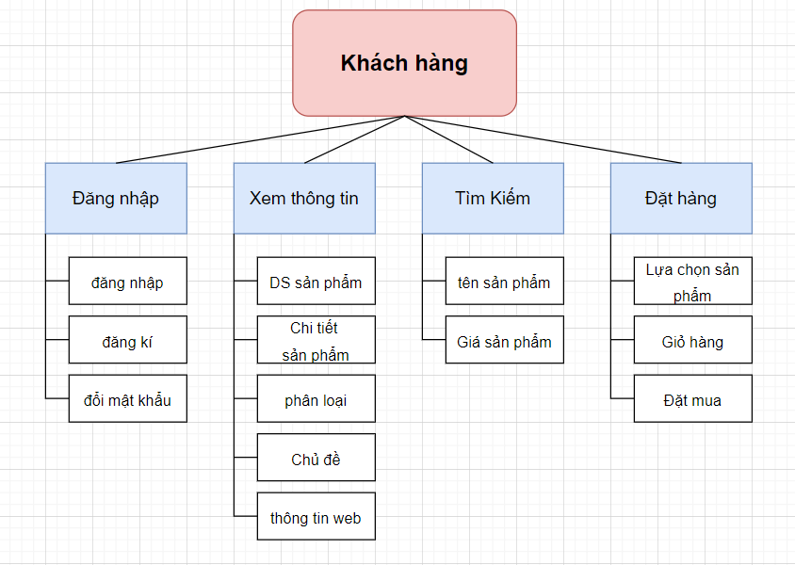

Hình 1.1 Biểu đồ phân cấp chức năng cho khách hàng

Mô tả chức năng có trong sơ đồ

|  |  |  |
| --- | --- | --- |
| Stt | Chức năng | Mô tả |
| 1 | Đăng nhập | Khách hàng đăng nhập, đăng kí tài khoản vào hệ thống, Đổi mật khẩu đăng nhập |
| 2 | Xem thông tin | Khách hàng xem thông tin về sản phẩm, chi tiết sản phẩm, giá tiền, phân loại, chủ đề hoa trên trang web. Xem thông tin về cửa hàng |
| 3 | Tìm kiếm | Tìm kiếm sản phẩm trên trang tìm kiếm, tìm kiếm theo giá tiền. |
| 4 | Đặt hàng | Khách hàng lụa chọn sản phẩm, thêm sản phẩm vào giỏ, quản lý giỏ hàng, đặt mua sản phẩm cũng như lựa chọn hình thức thanh toán |

1. Phía người bán

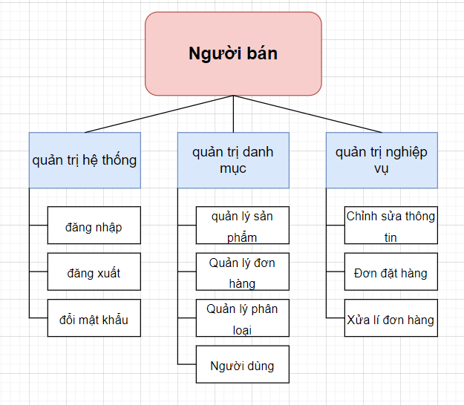

Hình 1.2 Biểu đồ phân cấp chức năng cho người bán

Mô tả chức năng

|  |  |  |
| --- | --- | --- |
| stt | Chức năng | Mô tả |
| 1 | Quản lý sản phẩm | Quản lý thông tin hình ảnh sản phẩm, nhập thông tin mô tả sản phẩm, số lượng, giá cả…. |
| 2 | Quản lý danh mục | Thêm xoá sửa danh mục sản phẩm |
| 3 | Quản lý đơn đặt hàng | Hiển thị thông tin chi tiết đơn đặt hàng, xem tình trạng đơn đặt hàng |
| 4 | Quản lý người dùng | Quản lý thông tin khách hàng |

ĐẶC TẢ YÊU CẦU BÀI TOÁN

Giới thiệu chung

+ Các tác nhân của hệ thống:

**Khách hàng:** Là người muốn mua các sản phẩm của Shop (hoa). Khách hàng truy cập vào website để xem thông tin về các sản phẩm của Shop. Đăng nhập để đặt ship

**Quản lý:** là người phụ trách quản trị hệ thống, đăng thông tin, sửa thông tin sản phẩm, xác nhận đơn đặt hàng v.v…

Biểu đồ Use case

* Biểu đồ use-case tổng quan

Khách hàng muốn mua sản phẩm cần phải đăng nhập vào hệ thống và tiến hàng đặt hàng, nếu không có tài khoản cần phải đăng kí

Quản lí đăng nhập vào hệ thống để xem thông tin sản phẩm, xác nhận đơn hàng, quản lý đơn hàng, quản lý sản phẩm

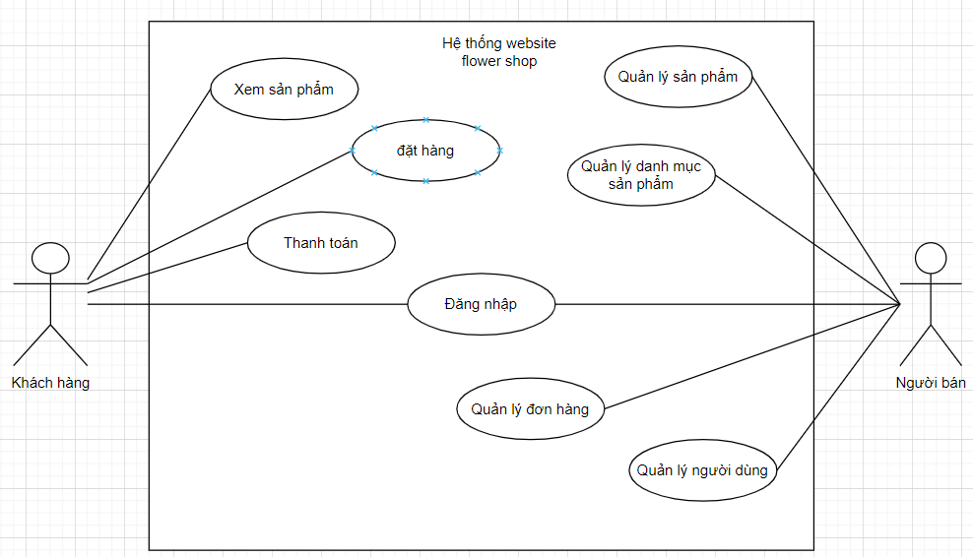

Hình 2.1 Sơ đồ use case tổng quan

* Bản vẽ use case phân rã cho khách hàng

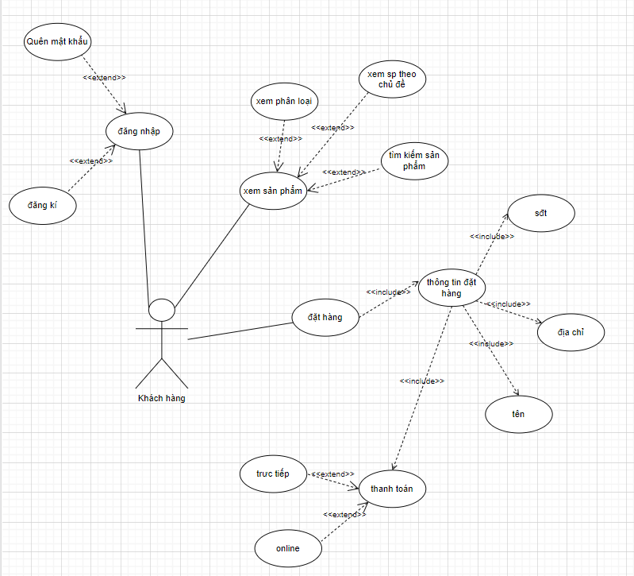

Hình 2.2 Sơ đồ use case phân rã cho khách hàng

* Bản vẽ use case phân rã cho Người bán

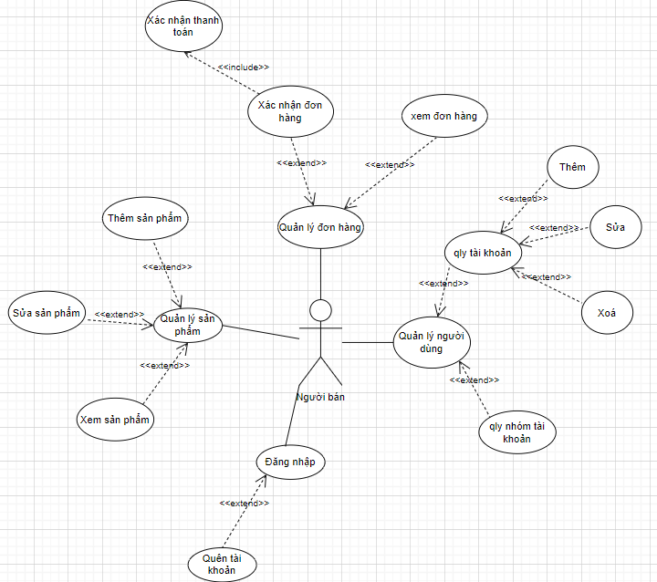

Hình 2.2 Sơ đồ use case phân rã cho người bán

Đặc tả User Case

**2.3.1. Đăng nhập**

**\*Tóm tắt định danh**

*Tiêu đề:* Đăng nhập vào website

*Tóm tắt:* Usecase giúp người sử dụng đăng nhập vào website.

*Actor:* Khách hàng, Người bán

**\*Mô tả kịch bản**

***a) Điều kiện tiên quyết:***

- Người đăng nhập phải có tài khoản, mật khẩu.

- Thông tin về tài khoản mật khẩu được lưu trong database

- Tài khoản của NV bán hàng, Thủ kho phải do người Quản Lý cấp.

***b) Kịch bản bình thường:***

1. Người dùng chọn đăng nhập

2. Hệ thống đưa ra form đăng nhập

3. Người dùng nhập tài khoản, mật khẩu, submit

4. Hệ thống kiểm tra tài khoản, mật khẩu

5. Đăng nhập thành công

***c) Các kịch bản thay thế:***

*C1. Nhập sai thông tin tài khoản, mật khẩu*

1. Hệ thống thông báo sai thông tin. Yêu cầu nhập lại hoặc hủy đăng nhập

2. Người dùng chọn đăng nhập quay lại bước 2 của kịch bản thường

*C2. Quên tài khoản, mật khẩu*

1. Người dùng chọn quên tài khoản

2. Hệ thống yêu cầu nhập email hoặc số điện thoại

3. Hệ thống gửi mật khẩu mới về email, số điện thoại

*C3. Khách hàng đăng ký tải khoản*

1. Khách hàng chọn đăng ký tài khoản

2. Hệ thống yêu cầu nhập thông tin

3. Khách hàng nhập thông tin, submit

4. Hệ thống kiểm tra thông tin hợp lệ.

5. Hệ thống lưu vào database rồi gửi thông tin tài khoản về cho khách hàng

**2.3.2. Xem sản phẩm**

**\*Tóm tắt định danh**

*Tiêu đề:* Xem sản phẩm (*Tìm kiếm sản phẩm*)

*Tóm tắt:* Usecase giúp khách hàng xem, tìm kiếm sản phầm theo nhu cầu

*Actor:* Khách hàng, Người bán

**\*Mô tả kịch bản**

***a) Điều kiện tiên quyết***

Khách hàng phài truy cập vào website

***b) Kịch bản bình thường***

1. Khách hàng chọn xem sản phẩm

2. Hệ thống yêu cầu tùy chọn định dạng muốn xem

3. Khách hàng chọn xem theo các định dạng (Tên, Phân loại, chủ đề hoa)

4. Hệ thống hiển thị tất cả các sản phẩm của Flower-shop thỏa mãn điều kiện kèm mô tả, hình ảnh, giá cả.

**2.3.3. Đặt hàng**

**\* Tóm tắt định danh**

*Tiêu đề:* Đặt hàng

*Tóm tắt:* Usecase giúp khách hàng đặt mua hàng online và được ship đến tận nơi.

*Actor:* Khách hàng

**\*Mô tả kịch bản**

***a) Điều kiện tiên quyết***

- Khách hàng phải đăng nhập vào hệ thống website

***b) Kịch bản bình thường***

1. Khách hàng chọn sản phẩm

2. Hệ thống yêu cầu nhập thông tin địa chỉ, phương thức thanh toán

3. Khách hàng nhập thông tin, submit

4. Hệ thống gửi thông tin đến NV bán hàng, lưu thông tin vào DB

5. Người Quản lý kiểm tra xác thực thông tin, tạo đơn hàng

**c) Kịch bản thay thế**

1. Hệ thống thông báo đơn hàng không thành công nếu thông tin nhập không chính xác

2. Quay lại bước 2 của kịch bản thường hoặc chọn thoát.

**2.3.4. Thêm sản phẩm**

**\* Tóm tắt định danh:**

*Tiêu đề:* Thêm mới sản phẩm

*Tóm tắt:* Thêm thông tin về sản phẩm mới lên website

*Actor:* Người bán

**\*Mô tả kịch bản**

***a) Điều kiện tiên quyết***

Phải đăng nhập vào hệ thống

Tên, thông tin sản phẩm chưa có trên hệ thống.

***b) Kịch bản bình thường***

1. Quản lý chọn thêm sản phẩm

2. Hệ thống đưa ra giao diện thêm sản phẩm

3. Nhập thông tin, submit.

4. Hệ thống kiểm tra thông tin đúng. Lưu vào Data base

5. Hệ thống thông báo thành công. NV chọn tiếp tục lại bước 2 hoặc thoát

***c) Kịch bản thay thế***

*C1: nhập sai thông tin*

1. Hệ thống thông báo thông tin không hợp lệ, chọn nhập lại hoặc thóat

2. Nhân viên chọn nhập lại, quay trở lại bước 2 của kịch bản thường

*C1: Huỷ thêm*

1.Thoát giao diện thêm sản phẩm

**2.3.5. Sửa sản phẩm**

**\*Tóm tắt định danh**

*Tiêu đề:* Sửa thông tin sản phẩm

*Tóm tắt:* Cập nhật lại thông tin sản phẩm

*Actor:* Người bán

**\*Mô tả kịch bản**

***a****)* ***Điều kiện tiên quyết***

Phải đăng nhập vào hệ thống website

Sản phẩm cần sửa đã có thông tin trên hệ thống

***b) Kịch bản thường***

1. Quản lý chọn sản phẩm cần sửa thông tin. Bấm sửa thông tin

2. Hệ thống xuất hiện giao diện sửa thông tin

3. Nhân viên sửa thông tin rồi submit

4. Hệ thống lưu lại thông tin vào Database rồi báo thành công

5. quay trở lại bước 1 hoặc thoát

***c) Kịch bản thay thế***

*C1: Xóa sản phẩm*

1. Chọn xóa sản phẩm

2. Hệ thống yêu cầu xác nhận

3. Quản lý xác nhận, hệ thống xóa sản phẩm khỏi Database

**2.3.6. Xem đơn hàng**

**\*Tóm tắt định danh**

*Tiêu đề:* Xem thông tin đơn hàng

*Tóm tắt:* Quản lý xem thông tin đơn hàng khách đặt

*Actor:* người bán

**\*Mô tả kịch bản**

***a****)* ***Điều kiện tiên quyết***

Phải đăng nhập vào hệ thống website

Khách hàng đặt hàng

***b) Kịch bản thường***

1. Quản lý chọn xem đơn hàng, tình trạng đơn hàng

2. Xem thông tin về sản phẩm khách đặt, số lượng, tổng tiền.

3. Xem thông tin khách hàng đặt hàng, sđt, địa chỉ

**2.3.7. Xác nhận đơn hàng**

**\*Tóm tắt định danh**

*Tiêu đề:* Xác nhận đơn hàng (tạo đơn hàng)

*Tóm tắt:* Quản lý xác nhận thông tin đơn hàng khách đặt

*Actor:* người bán

**\*Mô tả kịch bản**

***a****)* ***Điều kiện tiên quyết***

Phải đăng nhập vào hệ thống website

Khách hàng đặt hàng

***b) Kịch bản thường***

1. Quản lý chọn xem đơn hàng

2. Xác nhận thông tin khách hàng đặt hàng

3. Hệ thống lưu dữ liêu vào database và báo cho khách hàng  
**2.3.8 Thêm tài khoản**

**\* Tóm tắt định danh:**

*Tiêu đề:* Thêm tài khoản

*Tóm tắt:* Thêm thông tin về tài khoản

*Actor:* người bán

**\*Mô tả kịch bản**

***a) Điều kiện tiên quyết***

Phải đăng nhập vào hệ thống

Tên, thông tin tài khoản chưa có trên hệ thống.

***b) Kịch bản bình thường***

1. Quản lý chọn thêm tài khoản

2. Hệ thống đưa ra giao diện thêm tài khoản

3. Nhập thông tin, submit.

4. Hệ thống kiểm tra thông tin hợp lệ. Lưu vào Data base

5. Hệ thống thông báo thành công. QL chọn tiếp tục lại bước 2 hoặc thoát

***c) Kịch bản thay thế***

*C1: nhập sai thông tin*

1. Hệ thống thông báo thông tin không hợp lệ, chọn nhập lại hoặc thóat

2. Quản lý chọn nhập lại, quay trở lại bước 2 của kịch bản thường

*C1: Huỷ thêm*

1.Thoát giao diện thêm sản phẩm

PHÂN TÍCH YÊU CẦU

Xác định thực thể

* thực thể khách hàng
* thực thể hàng hoá (sản phẩm)
* thực thể loại hàng hoá (sản phẩm)
* thực thể hoá đơn bán hàng

Liệt kê thành phần các thực thể

1. thực thể khách hàngẢnh có chứa văn bản

   Mô tả được tạo tự động

+ tên thực thể KHACH HANG

+ khoá thực thể: MaKH

+ các thuộc tính của thực thể:

* MaKH: mã khách hàng
* TenKH: tên khách hàng
* DiaChi: địa chỉ

Hình 3.1 thực thể khách hàng

* SDT: số điện thoại
* DiemTL: điểm tích luỹ

1. Thực thể hàng hoá

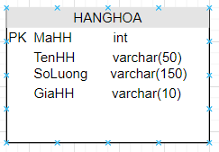+ tên thực thể HANGHOA

+ khoá thực thể: MaHH

+ các thuộc tính của thực thể:

* MaHH: mã hàng hoá
* TenHH: tên hàng hoá
* SoLuong: số lượng hàng hoá

Hình 3.2 thực thể hàng hoá

* GiaHH: giá hàng hoá

1. 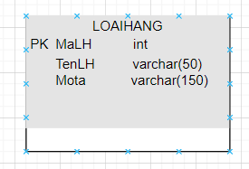Loại hàng hoá

+ Tên thực thể LOAIHANG

+ Khoá thực thể: MaLH

+ Các thuộc tính của thực thể:

* MaLH: mã loại hàng
* TenLH: tên loại hàng
* Mota: Mô tả

Hình 3.3 Thực thể loại hàng

1. Thực thể hoá đơn bán hàng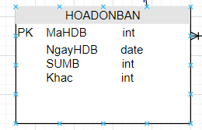

+ tên thực thể: HOADONBAN

+ khoá thực thể: MaHDB

+ các thuộc tính của thực thể:

* MaHDB: mã hoá đơn bán hàng

Hình 3.4 thực thể hoá đơn bán

* NgayHDB: ngày lập hoá đơn bán hàng
* SUMB: tổng tiền
* Khac: Chi phí khác phát sinh

Mô hình

1. Mô hình CDM

+ Mối kết hợp: HANGHOA, LOAIHANG

* Khoá của mối kết hợp: MaHH, MaLH
* Diễn giải: Một loại hàng hoá có thể có nhiều hàng hoá, một hàng hoá chỉ thuộc một loại hàng hoá

+ Mối kết hợp: HOADONBAN,KHACHHANG

* Khoá của mối kết hợp: MaHDB, MaKH
* Diễn giải: Một khách hàng có thể có nhiều hoá đơn, một hoá đơn chỉ có 1 khách hàng

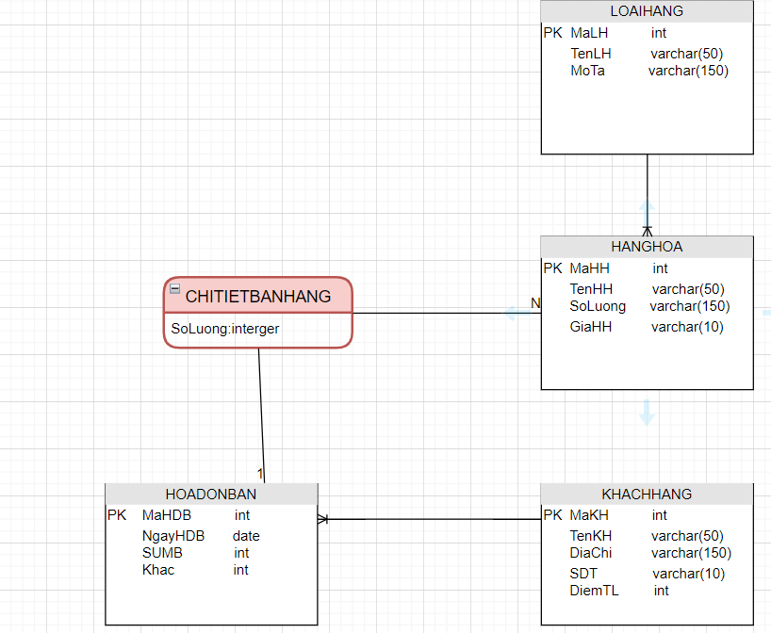

Hình 3.5 Mô hình CDM quản lý bán hàng flower shop

1. **Mô hình PDM**

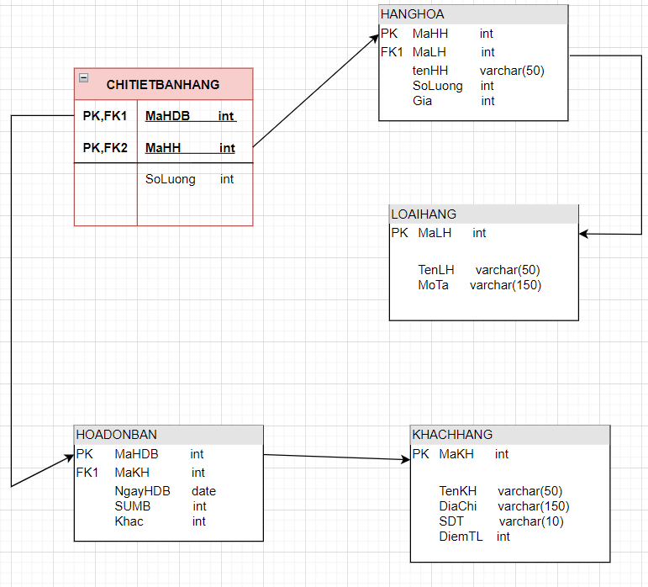

Hình 3.5 Mô hình CDM quản lý bán hàng flower shop

THIẾT KẾ TRANG WEB

Trang web được xây dựng bằng ngôn ngữ php, html, css và javascrip. Trong đó php dùng để truyền dữ liệu từ database về giao diện và ngược lại. Html và css để trình bày bố cục, js thể hiện ràng buộc cho các đối tượng nhập vào.

Công cụ lập trình: Sublime text

Thư viện : Google Fonts, Bootstrap, Font Awesome, jQuery

Xây dựng theo nô hình MVC:

* Model: Lớp này chịu trách nhiệm quản lí dữ liệu: giao tiếp với cơ sở dữ liệu, chịu trách nhiệm lưu trữ hoặc truy vấn dữ liệu.
* View: Lớp này chính là giao diện của ứng dụng, chịu trách nhiệm biểu diễn dữ liệu của ứng dụng thành các dạng nhìn thấy được.
* Controller: Lớp này đóng vai trò quản lí và điều phối luồng hoạt động của ứng dụng. Tầng này sẽ nhận request từ client, điều phối các Model và View để có thể cho ra output thích hợp và trả kết quả về cho người dùng

Tổng quan về XAMPP

Phần mềm XAMPP là một loại ứng dụng phần mềm khá phổ biến và thường hay được sử dụng để xây dựng và phát triển các dựa án website theo ngôn ngữ PHP. XAMPP được sử dụng cho mục đích nghiên cứu, phát triển website qua Localhost của máy tính cá nhân. XAMPP được ứng dụng trong nhiều lĩnh vực từ học tập đến nâng cấp, thử nghiệm Website.

* Ưu điểm của XAMPP bao gồm:

XAMPP có thể chạy được trên tất cả các hệ điều hành: Từ Cross-platform, Window, MacOS và Linux.

XAMPP có cấu hình đơn giản cũng như nhiều chức năng hữu ích cho người dùng. Tiêu biểu gồm: giả lập Server, giả lập Mail Server, hỗ trợ SSL trên Localhost.

XAMPP tích hợp nhiều thành phần với các tính năng:

+ Apache

+ PHP (tạo môi trường chạy các tập tin script *.php);

+ MySql (hệ quản trị dữ liệu mysql);

Mã nguồn mở: XAMPP có giao diện quản lý khá tiện lợi. Nhờ đó, người dùng có thể chủ động bật tắt hoặc khởi động lại các dịch vụ máy chủ bất kỳ lúc nào.

Giao diện chính cho khách hàng

Đây là giao diện chính khi khách hàng truy cập vào trang web để tiến hành chọn mua sản phẩm

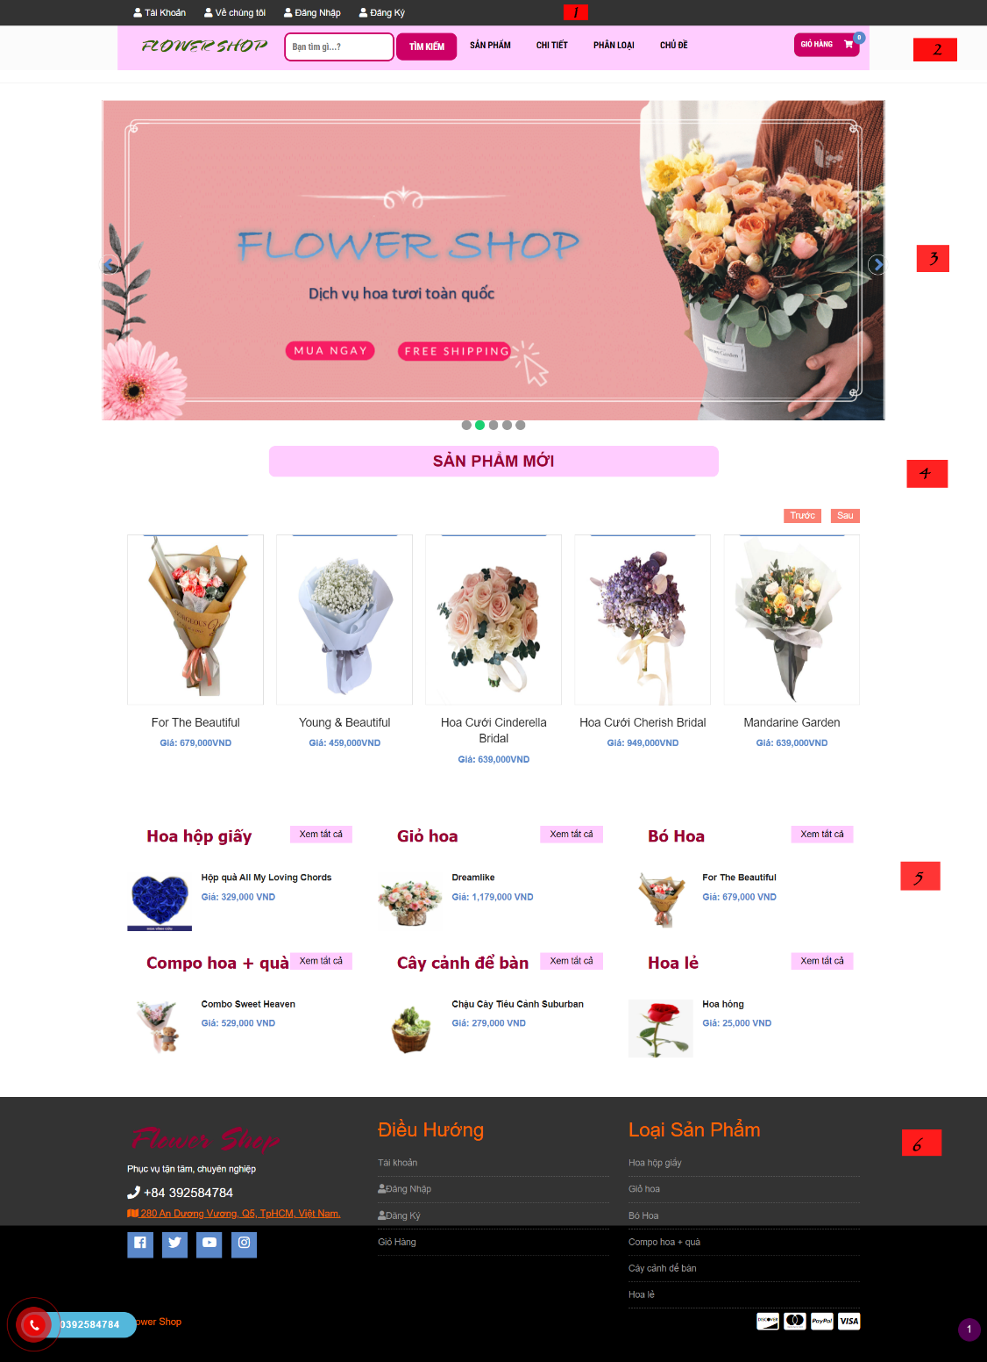

Hình 4.1: Giao diện chính cho khách hàng

|  |  |  |
| --- | --- | --- |
| STT | Tên | Ý Nghĩa |
| 1 | Menubar_user | Thanh menu để khách hàng cs thể đăng nhập, đăng kí, tra thông tin tài khoản, cũng như xem thông tin về trang web |
| 2 | Menubar_system | Thanh menu để khách hàng có thể tìm kiếm sản phẩm muốn mua cũng như tìm kiếm sản phẩm theo phân loại hay chủ đề, hoặc truy cập vào giỏi hàng |
| 3 | Carosel | Phần nội dung quảng cáo sự kiện trang web |
| 4 | new | Đưa sản phẩm mới nhất |
| 5 | Phan_loai | Đưa sản phẩm mới nhất của mỗi phân loại |
| 6 | footder | Chứa thông tin về cửa hàng, điều hướng |

4.2.a Sơ lược về hoạt động trang web

* Đăng nhập

Khách hàng sẽ có hai lựa chọn là đăng nhập hoặc đăng kí. Nếu khách hàng chưa có tài khoản sẽ tiến hành đăng kí tài khoản để có thể đặt hàng. Nếu khách hàng đã có tài khoản thì lựa chọn đăng nhập. Khách hàng sẽ nhập tên và mật khẩu, hệ thống sẽ kiểm tra nếu đúng sẽ cho phép người dùng mua hàng, nếu không sẽ yêu cầu đăng nhập lại.

Hình 4.2: giao diện đăng nhập

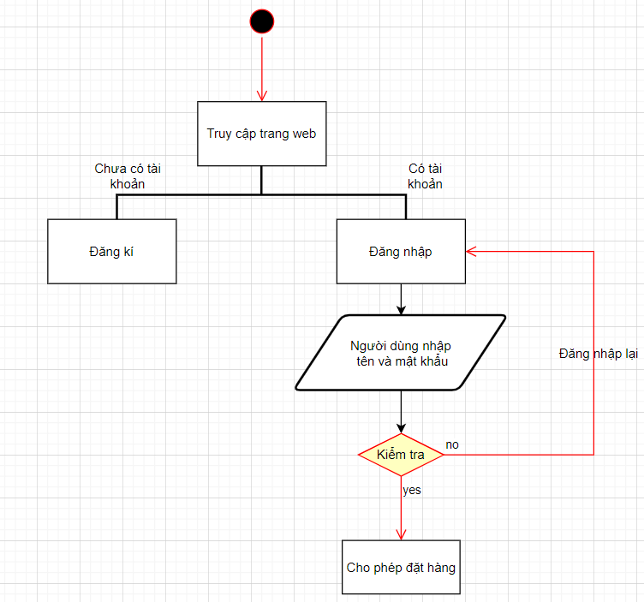

Hình 4.3: Lược đồ hoạt động đăng nhập

* Mua hàng

Khách hàng xem sản phẩm mình muốn mua rồi thêm vào giỏ hàng. Sau đó khách hàng truy cập vào giỏi hàng để tiến hành thanh toán. Nếu khách hàng chưa đăng nhập tài khoản, hệ thống sẽ yêu cầu khách hàng đăng nhập rồi mới cho phép đặt hàng. Nếu khách hàng đã đăng nhập, hệ thống sẽ yêu cầu khách hàng nhập số điện thoại, địa chỉ, phương thức thanh toán để có thể giao hàng. Hoạt động mua hàng được biểu diễn bằng lược đồ như sau:

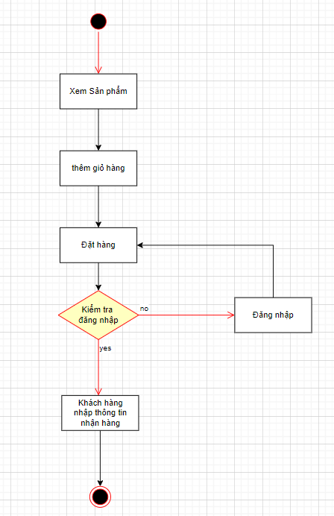

Hình 4.4: Lược đồ hoạt động đặt hàng

Giao diện chính cho người bán hàng

Đây là giao diện quản lí dùng cho người bán dùng để quản lí đơn hàng, sản phẩm, cũng như những phân loại chủ đề trong hệ thống

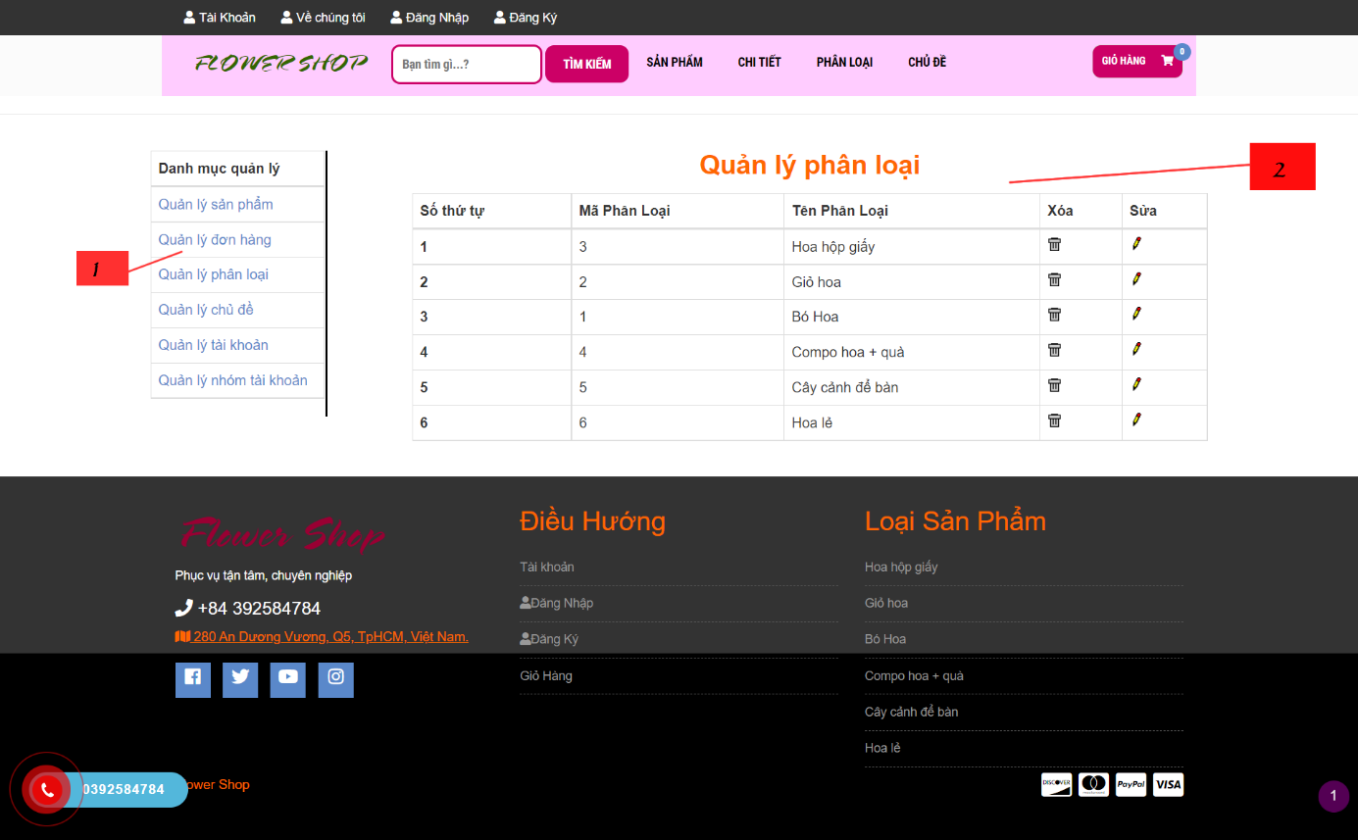

|  |  |  |
| --- | --- | --- |
| stt | tên | Ý nghĩa |
| 1 | table | Bảng quản lí dành cho admin |
| 2 | main | Phần main hiện lên phần quản lí tương ứng cho mỗi chức năng quản lý |

KẾT LUẬN

Kết quả đạt được

Nắm được kiến thức lý thuyết cơ bản phục vụ cho việc thiết kế chương trình

Xây dựng được môt trang web quản lý bán hàng phục vụ được những yêu cầu cơ bản.

Củng cố lại các kiến thức đã được học, biết cách áp dụng chúng vào thực tế.

Về trang web

Có gần như đầy đủ các chức năng cơ bản của 1 trang web quản lý bán hàng

Giao diện thân thiện, dễ sử dụng

hạn chế

Do thời gian gấp rút nên việc nghiên cứu còn hạn chế, các vấn đề còn chưa tường tận.

Kiến thức thực tế và lập trình còn hạn chế nên tính chuyên nghiệp chưa cao, một số tính năng còn chưa hoàn thiện.

Phương hướng phát triển

Nghiên cứu sâu hơn về hoạt động cung ứng sản phẩm cho shop và tổ chức nhân viên

Tìm hiểu các biện pháp bảo mật cho trang web

Bổ sung thêm chức năng cũng như phân quyền cho nhân viên

TÀI LIỆU THAM KHẢO

<https://www.howkteam.vn/course/phan-tich-thiet-ke-phan-mem-33>

[https://canvas.instructure.com/courses/3401250#](https://canvas.instructure.com/courses/3401250)

<https://www.w3schools.com/>

<https://themes.getbootstrap.com/>

<https://hoayeuthuong.com/>

và nhiều nguồn tài liệu khác.